Синтез и супрамолекулярная самосборка амфифильных производных (тиа)каликс[4]арена
Гильманова Л.Х.
Студент
Казанский (Приволжский) Федеральный Университет, Химический институт имени А.М.Бутлерова, Казань, Россия
E–mail: lesyaucheba@gmail.com

Исследование процессов молекулярной самосборки занимает важное место в области супрамолекулярной химии. В природе самосборка и самоорганизация являются ключевыми процессами в формировании клеточных мембран, вторичной структуры белков, ДНК и вирусов. Явление самосборки открывает новые области применения различного типа соединений в качестве рецепторных систем, катализаторов и новых материалов. В качестве компонентов самособирающихся систем можно использовать синтетические макроциклические платформы – (тиа)каликс[4]арены, предоставляющие уникальную возможность дизайна синтетических рецепторов. В последние годы изучается функционализация каликс[4]аренов по верхнему ободу сульфокислотными группами, что позволяет конструировать амфифильные структуры. Однако практически отсутствуют работы по функционализации каликс[4]аренов сульфокислотными группами по нижнему ободу. Такая функционализация позволяет, в первую очередь, получать водорастворимые синтетические рецепторы, а изменяя длину углероводородного линкера, можно варьировать гидрофильно/гидрофобный баланс молекулы.
В настоящей работе были синтезированы сульфопроизводные (п-трет-бутил)(тиа)каликс[4]аренов. Функционализация проводилась 1,3-пропансультоном, 1,4-бутансультоном в присутствии сильного основания в апротонных диполярных растворителях. Структура полученных макроциклов была исследована рядом физических и физико-химических методов, а именно ЯМР ¹Н, ¹³С, ИК-спектроскопии, масс-спектрометрии.
Для исследования способности синтезированных соединений к самоорганизации в воде был применен метод динамического рассеяния света (Рис.1).
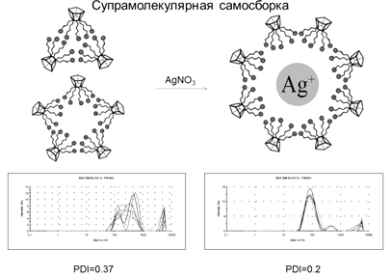
Рис. 1. Супрамолекулярная самосборка пропансульфопроизводного тиакаликс[4]арена.
Для п-трет-бутилтиакаликс[4]арена, содержащего пропансульфокислотные группы при концентрации макроцикла 3.3*10⁻⁵ М показано, что в отсутствии нитрата серебра система характеризуется высокой полидисперсностью. При добавлении нитрата серебра полидисперсность уменьшается, вследствие образования наноразмерных ассоциатов с гидродинамическим диаметром 94.63 нм.
Примечание
Выражаю благодарность научным руководителям доценту, к. х. н. Якимовой Л. С. и профессору, д. х. н. Стойкову И. И.

